Informe Técnico del Proyecto Power BI – AdventureWorks

Julio Cesar Lopez Mendoza
elacayelalla@gmail.com
Cohorte DA-PT09

Fecha de entrega: 03/09/2025

Introducción
El presente reporte documenta el desarrollo de un tablero financiero en Power BI utilizando como fuente de información la base de datos AdventureWorksDW2019 y un archivo auxiliar en Excel. El objetivo principal del proyecto fue diseñar una solución de análisis que permita a los usuarios comprender de manera clara y visual el desempeño financiero de la organización, con un enfoque especial en el mercado de Estados Unidos.

Durante el proceso, se implementaron las distintas fases del ciclo de construcción de un modelo de inteligencia de negocios: conexión a fuentes de datos heterogéneas, transformación y limpieza en Power Query, modelado relacional optimizado, creación de medidas y KPIs con DAX, y finalmente el diseño de visualizaciones interactivas orientadas al storytelling.

El tablero resultante se compone de tres secciones principales:

Portada: que introduce al usuario al reporte y facilita la navegación inicial.

Página Financiera General: donde se presenta una visión ejecutiva global de los ingresos, costos, utilidades, márgenes y distribución geográfica de clientes.

Página de Análisis del Mercado USA: que profundiza en el comportamiento del mercado estadounidense mediante indicadores, comparativas temporales y desgloses por estado y ciudad.

Además, se incorporaron elementos de experiencia de usuario (UX) como botones de navegación, imágenes interactivas, parámetros de campos y tooltips personalizados, que enriquecen la interacción y convierten al tablero en una herramienta práctica para la toma de decisiones estratégicas.

Con este proyecto se logra no solo cumplir con los requisitos planteados, sino también demostrar la aplicación integral de las capacidades de Power BI para transformar datos en información relevante, intuitiva y accionable.

Desarrollo del proyecto

1. Fuentes de Datos y Conexiones
Se identifican dos principales orígenes de datos:
- SQL Server – AdventureWorksDW2019
Varias tablas de dimensiones y hechos se conectan directamente a la base de datos AdventureWorksDW2019 en el servidor Elacayelalla\SQLDEV.
Ejemplos:
  - DimProduct
  - DimProductCategory
  - DimProductSubcategory
  - DimDate
  - DimPromotion
  - DimSalesTerritory
  - DimGeography
  - FactInternetSales
- Excel – Archivo local
  - DimCustomer.xlsx desde la ruta:
C:\Users\Shai-Hulud\OneDrive\Henry\DimCustomer.xlsx

2. Transformaciones y Limpieza de Datos en Power Query

DimProduct
- Cambio de tipos de datos (ProductKey, ProductSubcategoryKey a texto).
- Eliminación de múltiples columnas redundantes o no necesarias (idiomas, medidas, estilos, descripciones, fechas de fin, etc.).
- Combina información de DimProductSubcategory y DimProductCategory para enriquecer con categorías de producto.
- Expansión de tablas anidadas para obtener claves y nombres de categoría en inglés.

DimProductCategory
- Conversión de ProductCategoryKey y ProductCategoryAlternateKey a texto.
- Eliminación de columnas de idiomas adicionales (español y francés).

DimProductSubcategory
- Conversión de ProductSubcategoryKey y ProductSubcategoryAlternateKey a texto.
- Eliminación de columnas de idiomas redundantes.
- Normalización de ProductCategoryKey a tipo texto.

DimDate
- Conversión de tipos (DateKey, DayNumberOfWeek y otros).
- Eliminación de columnas multilingües (día y mes en otros idiomas).
- Renombrado de campos (MonthNumberOfYear → MonthNumber, DayNumberOfMonth → DayNumber, CalendarYear → Year).
- Ajuste de tipos para calendario, semestre, trimestres y años fiscales.

DimPromotion
- Conversión de claves a texto.
- Eliminación de nombres y categorías en idiomas distintos, así como columnas de cantidad mínima y máxima.

DimSalesTerritory
- Conversión de claves a texto.
- Filtrado de filas para excluir registros con valores nulos o vacíos en SalesTerritoryGroup y SalesTerritoryAlternateKey.

DimGeography
- Conversión de claves a texto.
- Eliminación de columnas redundantes de nombres en otros idiomas.

FactInternetSales
- Conversión de claves (ProductKey, OrderDateKey, DueDateKey, ShipDateKey, etc.) a texto.
- Eliminación de columnas no relevantes (línea de pedido, número de revisión, descuentos unitarios, números de seguimiento, etc.).

DimCustomer (Excel)
- Lectura de datos desde hoja Excel y promoción de encabezados.
- Conversión de múltiples tipos de datos (CustomerKey, GeographyKey, fechas, texto, booleanos).
- Eliminación de columnas innecesarias (educación y ocupación en varios idiomas, dirección secundaria, flags intermedios).
- Filtrado de filas para excluir CustomerKey nulo o vacío.
- Creación de columna combinada (CountryRegionCodeCOMB) a partir de varias columnas de país.
- Relación con DimGeography mediante GeographyKey, expandiendo campos de ciudad y provincia.

3. Tablas de calendario y “tabla de fechas” marcada

Tablas de calendario locales (Calendar)
Se crearon calendarios locales basados en los rangos de distintas tablas:
- Por DimProduct[StartDate].
- Por DimDate[FullDateAlternateKey].
- Por DimPromotion[StartDate] y DimPromotion[EndDate].
- Por FactInternetSales[OrderDate], [DueDate], [ShipDate].
- Por DimCustomer[BirthDate] y [DateFirstPurchase].

Tabla de fechas marcada
- Se marcó DimDate como tabla de fechas usando FullDateAlternateKey (consigna cumplida).
- Motivo: DimDate del DW es completa y consistente; es la opción más óptima para este modelo al centralizar la inteligencia de tiempo y evitar calendarios duplicados.
(Investigación resumida sobre opciones de calendario)
- Usar DimDate del DW (óptimo aquí).
- DAX CALENDAR/CALENDARAUTO cuando no existe una tabla de fechas en origen

4. Modelo Relacional
El modelo conecta las tablas de hechos con las dimensiones de producto, cliente, geografía, territorio, fecha y promoción. Se ajustaron relaciones uno-a-muchos y se activó la relación con DimDate para el análisis temporal.

Antes
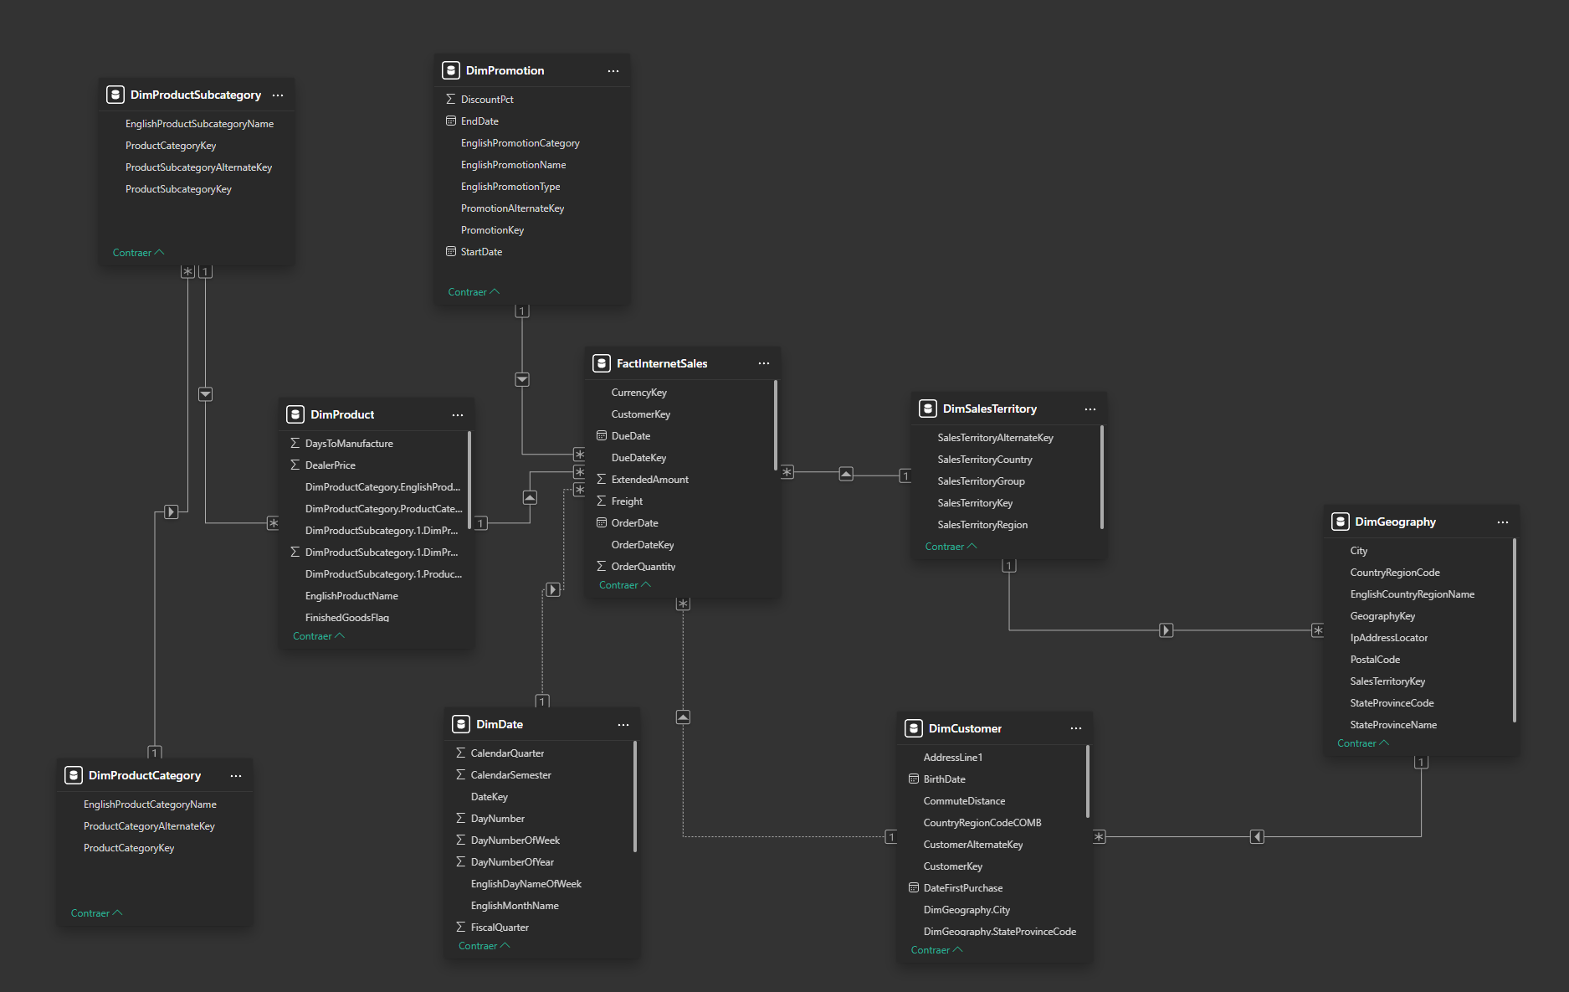

Después
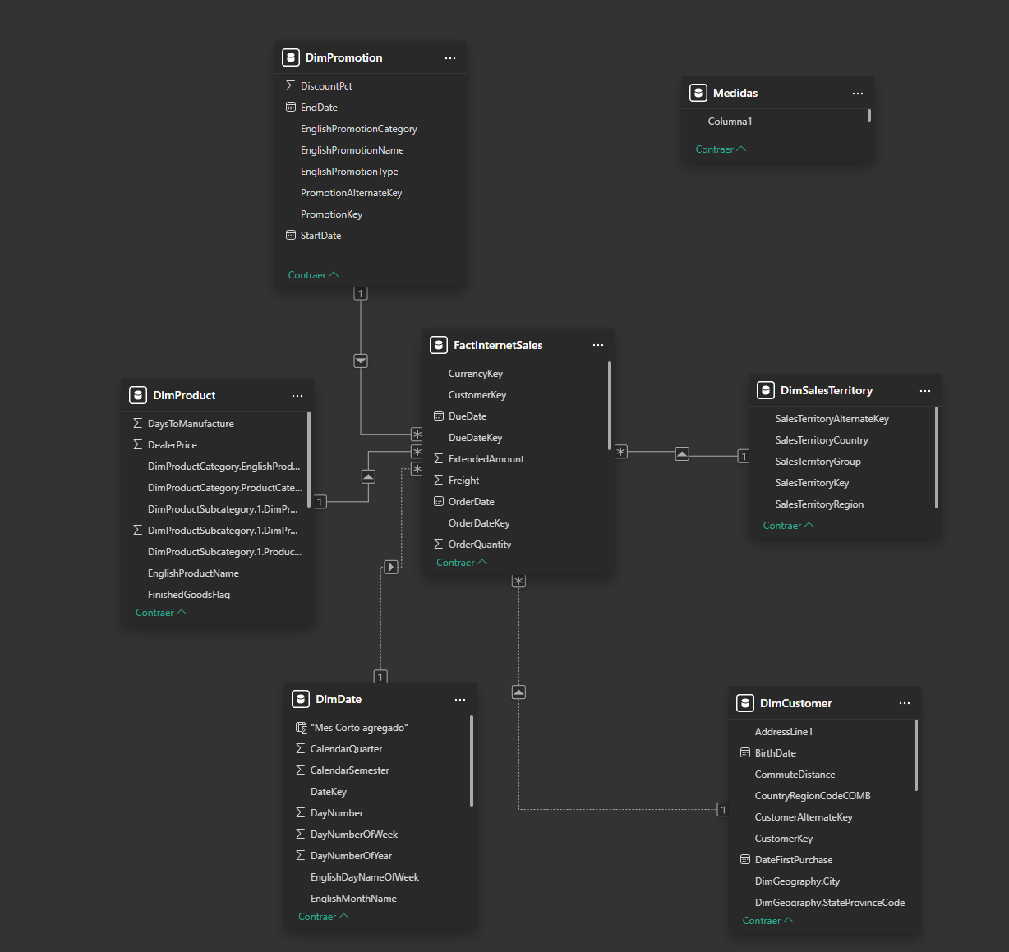

5.Modelado semántico (columnas calculadas y medidas)
Base:
[Total Ventas], [Cantidad Vendida], [COGS], [Utilidad Bruta] = [Total Ventas] - [COGS],
[Impuestos], [Flete], [Utilidad Neta] = [Total Ventas] - [COGS] - [Impuestos] - [Flete].
Comparativas:
Año anterior para Ventas/COGS/Utilidad Bruta/Utilidad Neta y sus variaciones % vs AA mediante DATEADD(...,-1,YEAR) y DIVIDE(...).
Clientes para mapas:
[Clientes Distintos] = DISTINCTCOUNT(DimCustomer[CustomerKey]).
YTD/MTD (si aplica en visuals actuales):
TOTALYTD([Total Ventas], 'DimDate'[FullDateAlternateKey]), etc.

6. Gestión de carga (staging)
- Carga deshabilitada para tablas de staging/enriquecimiento (ProductCategory, ProductSubcategory, Geography) a fin de mantener el modelo liviano y usar solo las dimensiones enriquecidas en destino. (Implementado en Power Query)

7. Mockup
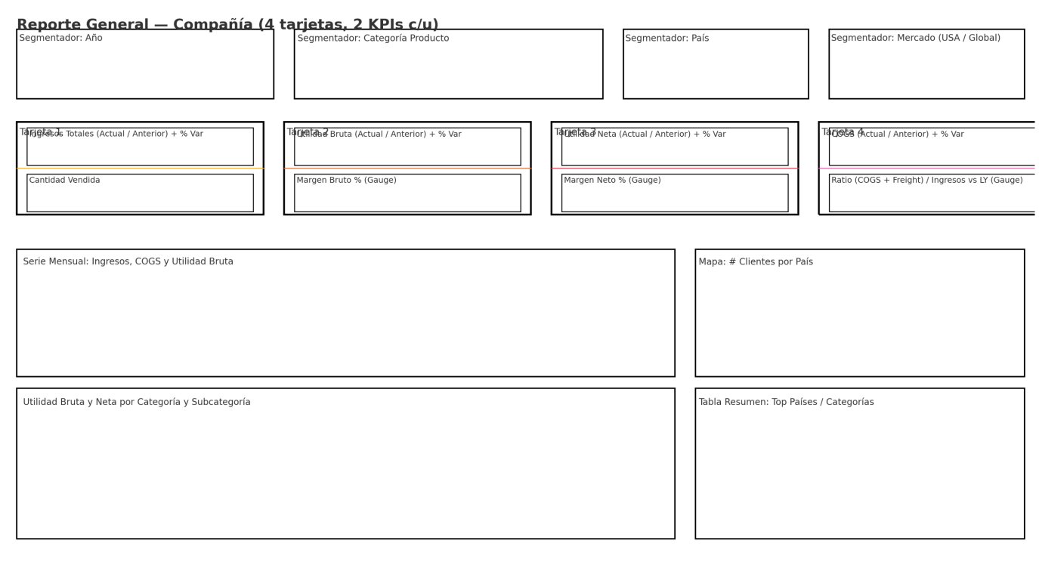
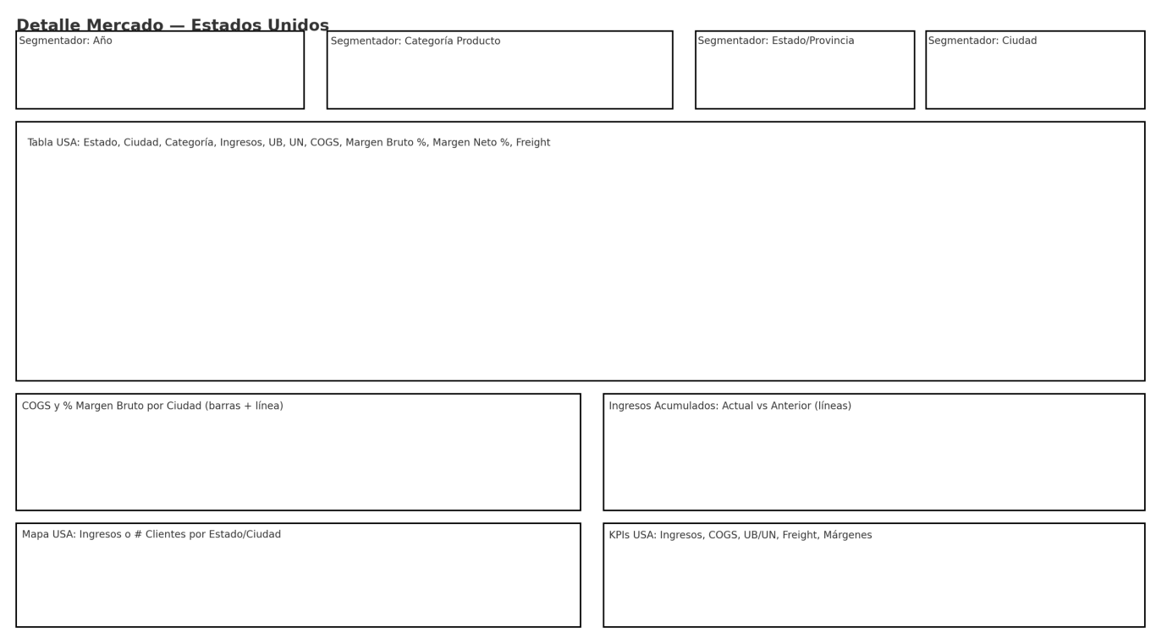

Análisis general del tablero

El tablero de AdventureWorks se construyó en un lienzo de 1920x1080 px, diseñado para guiar al usuario de una visión global hacia un análisis detallado de mercados, productos y clientes.

Página 1 – Visión General
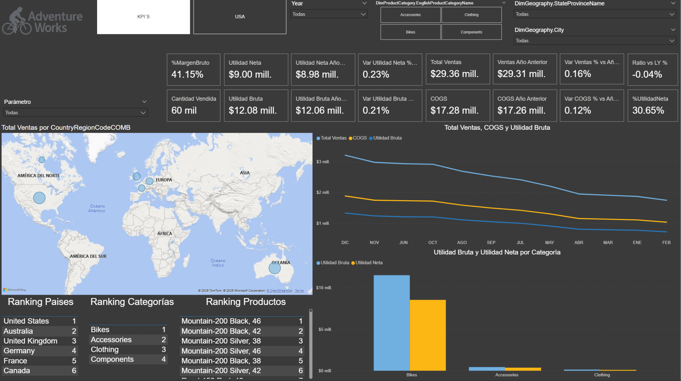
Objetivo: Proporcionar una vista ejecutiva con los indicadores clave del negocio y su evolución.
Elementos visuales incluidos:
- Tarjetas KPI con métricas financieras: Ingresos, COGS, Utilidad Bruta, Utilidad Neta, Márgenes (%), cantidad vendida y variaciones frente al año anterior.
- Mapa mundial: muestra la distribución de las ventas totales y clientes por país, con burbujas proporcionales.
- Gráfico de líneas: compara la evolución de Ingresos, COGS y Utilidad Bruta a lo largo de los meses.
- Gráfico de barras: visualiza Utilidad Bruta y Neta por categoría de producto.
- Rankings:
  - Por países con mayores ventas.
  - Por categorías (Bikes, Accessories, Clothing, Components).
  - Por productos, utilizando RANKX para obtener el Top más vendido.

Página 2 – Mercado USA
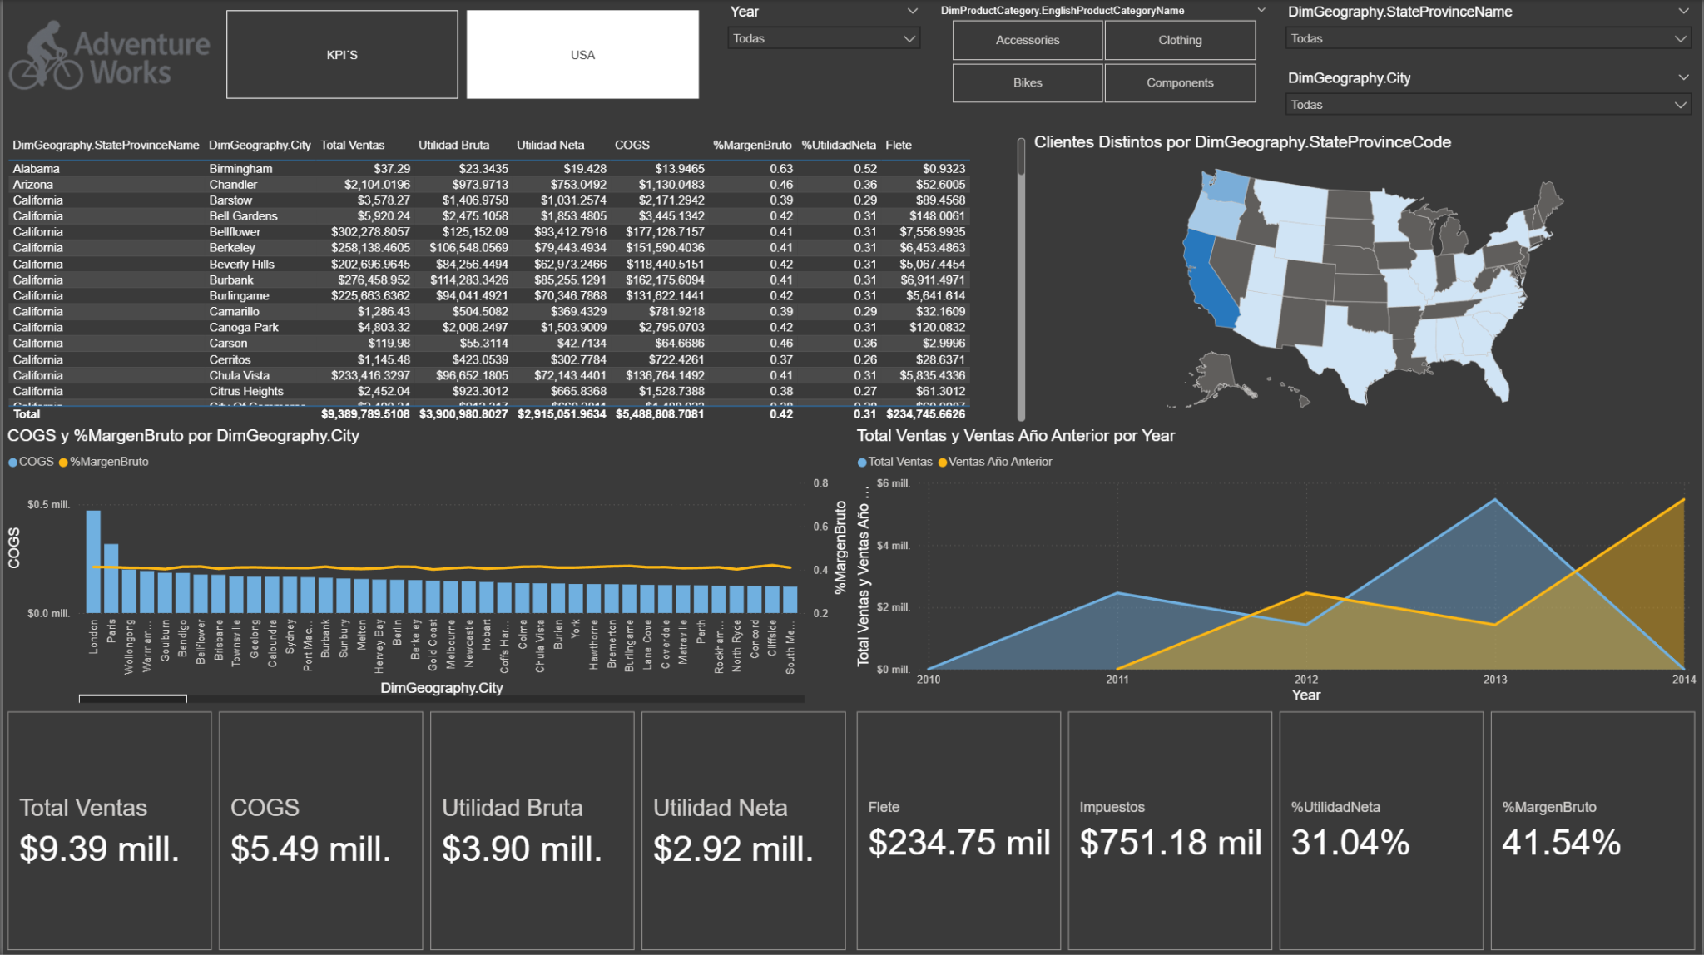
Objetivo: Analizar en profundidad el mercado más importante: Estados Unidos.
Elementos visuales incluidos:
- Tabla/Matriz: ventas, utilidades, márgenes, impuestos y fletes por ciudad y estado.
- Mapa de Estados Unidos: clientes distintos por estado.
- Gráfico de columnas con línea combinada: COGS y % Margen Bruto por ciudad.
- Gráfico de área/líneas: ventas y ventas año anterior, comparando evolución en el tiempo.
- Tarjetas KPI específicas para el mercado: Total Ventas, COGS, Utilidad Bruta, Utilidad Neta, Flete, Impuestos, %Margen Bruto y %Utilidad Neta.
Storytelling: Esta página busca responder “¿Cómo se comporta el mercado estadounidense?”, permitiendo comparar estados, ciudades y años, además de ver la salud financiera local (gastos, márgenes, rentabilidad).

Storytelling
El diseño del tablero sigue un flujo lógico:
- Visión General: responde “¿Cómo está la empresa a nivel global?” mediante KPIs y métricas de alto nivel.
- Mercado USA: responde “¿Cómo se comporta nuestro mercado más importante?”, con desglose por estado, ciudad y comparativas temporales.
Este enfoque convierte al tablero en un instrumento de comunicación, no solo en una colección de gráficos.

Resultados principales y líneas futuras de análisis

Resultados principales
- Ingresos y utilidades: se logró identificar el comportamiento financiero general, evidenciando que los ingresos mantienen un crecimiento moderado con fluctuaciones estacionales. Los márgenes brutos se mantienen saludables, aunque la utilidad neta muestra mayor sensibilidad a impuestos y fletes.
- Concentración geográfica: el análisis confirmó que Estados Unidos es el mercado más relevante, representando la mayor parte de los ingresos y clientes, lo que constituye una fortaleza pero también un riesgo por dependencia excesiva.
- Estructura de costos: el ratio (COGS + Flete)/Ingresos mostró que la eficiencia operativa varía significativamente según región y periodo. Esto sugiere que las áreas de logística y producción son determinantes para la rentabilidad final.
- Clientes: la cartera de clientes se concentra en determinadas áreas urbanas, lo que facilita focalizar estrategias comerciales. Sin embargo, se observa una baja penetración en regiones secundarias que podrían representar oportunidades de expansión.
- Productos: las categorías Bikes y Accessories son los principales generadores de ingresos. Los productos de menor rotación requieren análisis para definir si conviene reposicionarlos, promoverlos con campañas específicas o retirarlos del portafolio.

Líneas futuras de análisis
- Rentabilidad por cliente y fidelización: evaluar el valor de vida del cliente (CLV) y analizar patrones de recompra para diseñar programas de lealtad.
- Eficiencia de promociones: integrar datos de campañas y promociones para medir su impacto en ingresos, márgenes y penetración de mercado.
- Optimización logística y de costos: profundizar en el análisis de fletes y cadenas de suministro, identificando rutas o productos con mayor peso en los costos.
- Modelos predictivos de ventas y costos: aplicar técnicas de forecasting para anticipar variaciones estacionales y preparar estrategias preventivas.
- Análisis estacional y trimestral: desagregar los resultados financieros para identificar periodos críticos de baja o alta demanda y ajustar la planificación.
- Diversificación geográfica: simular escenarios de inversión en mercados fuera de EE.UU. para reducir la dependencia de un único país y aumentar la resiliencia del negocio.

Reflexión personal
El desarrollo de este proyecto me permitió consolidar y poner en práctica habilidades clave como conexión e integración de fuentes de datos heterogéneas, transformaciones en Power Query, modelado relacional en Power BI y la creación de medidas DAX enfocadas en el análisis financiero. Asimismo, adquirí mayor criterio en el diseño de visualizaciones con un enfoque de storytelling, orientado a comunicar hallazgos de manera clara y estratégica para la toma de decisiones.
Uno de los aprendizajes más valiosos fue comprender la importancia de mantener un flujo de trabajo ordenado desde la preparación de los datos hasta el diseño visual final. Esto no solo facilita el análisis, sino que también mejora la experiencia del usuario al interactuar con el tablero. Además, me permitió desarrollar un enfoque crítico al identificar los indicadores realmente relevantes y descartar aquellos que no aportaban valor al negocio.
Si tuviera que volver a empezar el proyecto, mantendría la estructura general del proceso, ya que resultó efectiva para cumplir los objetivos planteados. Sin embargo, cambiaría la planificación inicial destinando más tiempo a la definición de KPIs y a la estandarización del modelo de datos antes de avanzar al diseño visual. Esto habría reducido retrabajos y acelerado la construcción de las páginas del reporte.
En conclusión, este proyecto no solo me permitió aplicar conocimientos técnicos de Power BI, sino también fortalecer habilidades analíticas, de comunicación y de diseño orientadas a la generación de valor a partir de los datos.

EXTRA CREDIT
Durante el desarrollo del tablero se incorporaron una serie de mejoras adicionales que enriquecieron la experiencia del usuario y aumentaron el valor analítico del reporte, entre ellas:
- Portada interactiva con diseño personalizado, logo y botón de navegación, lo que otorga un inicio profesional y facilita la introducción al tablero.
- Parámetro de campos que permite al usuario alternar dinámicamente entre indicadores (Ingresos, Utilidad Neta, Utilidad Bruta, Márgenes, COGS, Flete), enriqueciendo el análisis con un solo visual.
- Visualizaciones dinámicas Top N (RANKX + parámetro) en productos y países, que permiten identificar de manera flexible los elementos más relevantes y agrupar el resto en la categoría “Otros”.
- Tooltips personalizados que muestran información detallada al interactuar con KPIs o gráficos, sin saturar la vista principal.
- Consistencia visual y diseño de storytelling, con un lienzo configurado a 1920x1080 px, colores homogéneos, jerarquía de información clara y orientación narrativa desde la visión global hacia el análisis detallado.
Estas mejoras no solo incrementan la calidad técnica del proyecto, sino que también lo convierten en una herramienta más eficiente, profesional y centrada en la experiencia del usuario, superando los requerimientos mínimos planteados inicialmente.

